**DESIGN**

**Architectural Design**

**Merupakan** Gambaran bagaimana elemen/komponen fungsional perangkat lunak disusun, diorganisasi dan distrukturkan sehingga:

* **Hubungan** antar elemen/komponen dapat dijelaskan.
* **Interface** yang menghubungkan elemen/komponen dapat didefinisikan.
* **Wujud** dan **penempatan** elemen/komponen dalam tempat penyimpanan sekunder **secara fisik** dapat ditetapkan.

**Tampilan saat login**

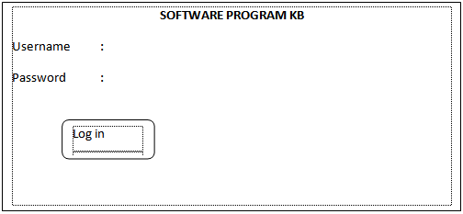

**Tampilan awal aplikasi**

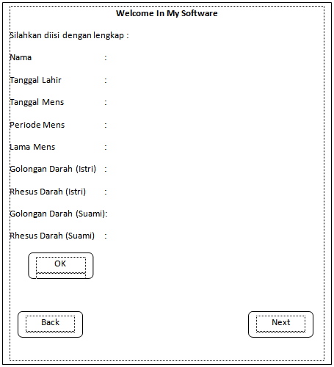

**Tampilan kalender**

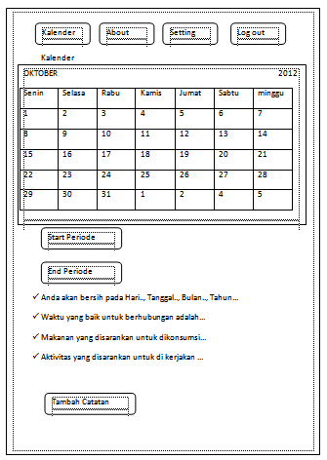

**Tampilan about**

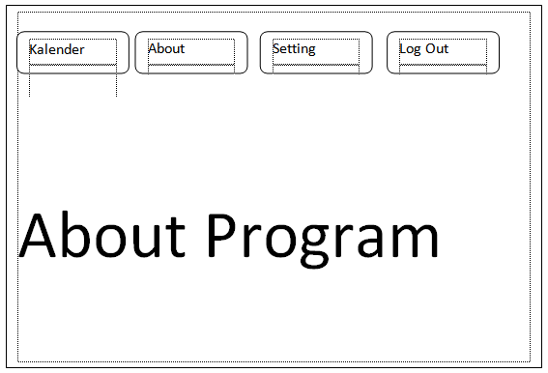

**Tampilan setting**



**Behavioral Design**

Merupakan desain jadi yang digunakan dalam aplikasi yang dibuat. Tampilan setiap design yang digunakan sudah nampak jelas, sehingga gambaran tentang aplikasi bisa dilihat.

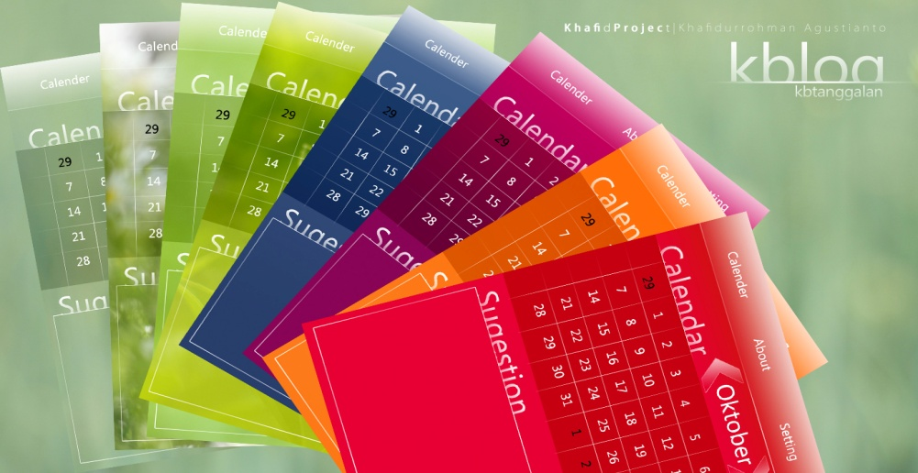

Tampilan menu



Tampilan masa

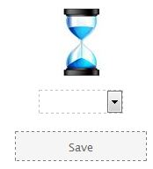

Tampilan login

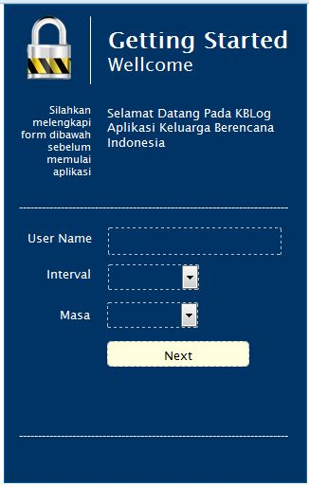

Tampilan about

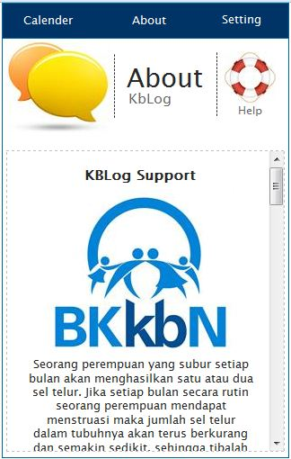

Tampilan interval

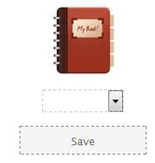

Tampilan help

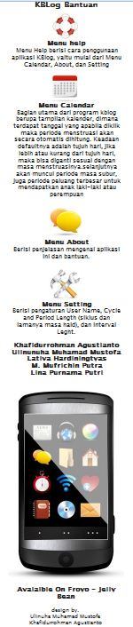

Tampilan about



Tampilan username

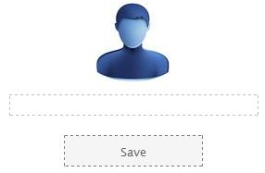

Tampilan sugestion

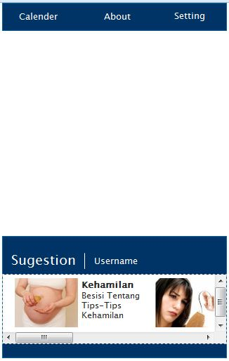

Tampilan setting

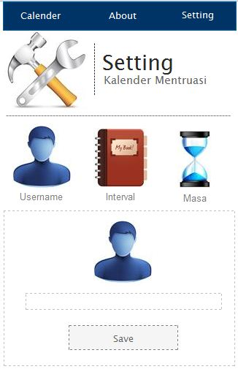

**Component Design**

Merupakan komponen yang digunakan dalam aplikasi atau dengan kata lain komponen yang dimasukkan kedalam desain dan disusun sedemikian rupa agar tampilan design bisa menarik.







E:\KBLog\images\img0016.pngE:\KBLog\images\img0023.jpg







E:\KBLog\images\img0009.jpg

E:\KBLog\images\img0005.png



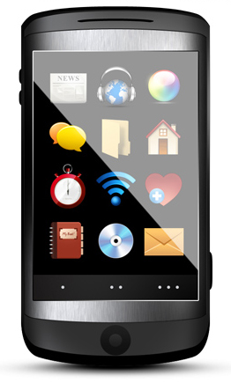

E:\KBLog\images\padlock2.png





